 | SERVICE DE RESTAURATION SCOLAIRE MUNICIPALE
 | 8 rue Saint Jean - 14700 Falaise - Tél. : 02 31 90 24 84
 | Menus des écoles du 20 Novembre au 01 Décembre 2023
Menu Ecoles Primaires et Maternelles
Du 20 Novembre au 01 Décembre 2023
Lundi 20 Novembre | 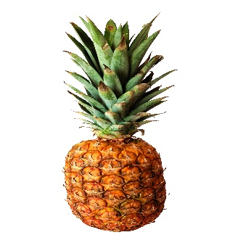  Cette photo par Auteur inconnu est soumise à la licence CC BY-SA | Lundi 27 Novembre
Salade quinoa, tomate, concombre  Poisson meunière  Coudes  Fromage blanc vanille  Ananas |  | Saucisson à l’ail beurre  Haut de cuisse de poulet  Haricot beurre  Petit suisse sucré  Pomme
Mardi 21 Novembre | 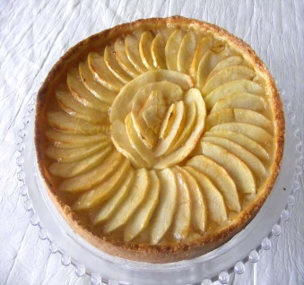  Cette photo par Auteur inconnu est soumise à la licence CC BY-NC | Mardi 28 Novembre
Radis beurre  Paupiette de veau  Brocolis  Chanteneige  Compote de pomme, poire maison |  | Concombre  Escalope de veau haché  Choux fleurs  Emmental  Tarte aux pommes maison
Jeudi 23 Novembre | 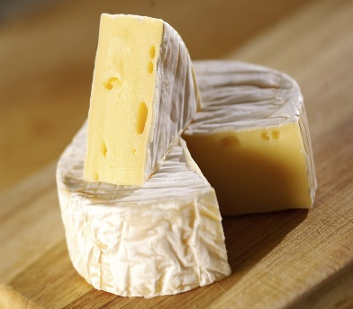 | Jeudi 30 Novembre
Tomate  Croc veggie  Pomme de terre sauté  Camembert  Banane |  | Betterave bio  Spaghetti bolognaise végétal  Boursin  Poire
Vendredi 24 Novembre | 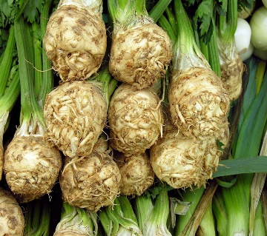  Cette photo par Auteur inconnu est soumise à la licence CC BY-SA-NC | Vendredi 01 décembre
Céleri mayonnaise  Sauté de dinde  Petit pois carotte  Gouda  Crème vanille |  | Carotte râpée bio  Hachis parmentier  Salade  Liégeois vanille
Les menus peuvent être modifiés selon les livraisons.
* GEMRCN (Groupe d’Etude de Marchés de Restauration Collective et de Nutrition)

